​
9 декабря 2019 года на базе МКОУ Межевская СОШ состоялось заседание районного методического объединения учителей математики по теме: «Методические приемы в педагогической технологии системы эффективных уроков при обучении математике в условиях реализации ФГОС ООО». Опытом своей работы поделились Пластова Г.В. и учитель 1 квалификационной категории Шатикова Н.И. Ими были даны открытые уроки в 6 и 9 классах, после чего состоялся их всесторонний анализ. Практика проведения открытых уроков - хорошая наглядная школа передачи и получения опыта для учителя. Среди педагогов нашего района – это традиционная форма повышения своей квалификации.
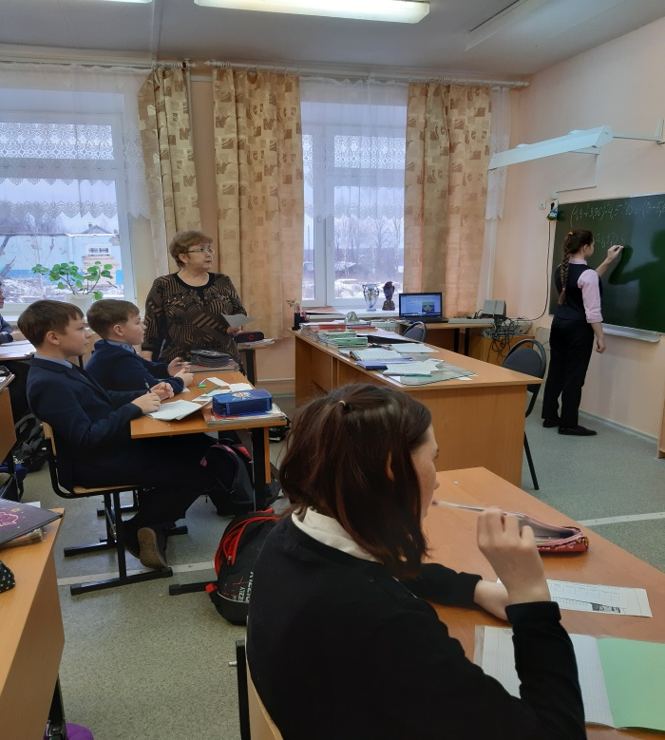 | 